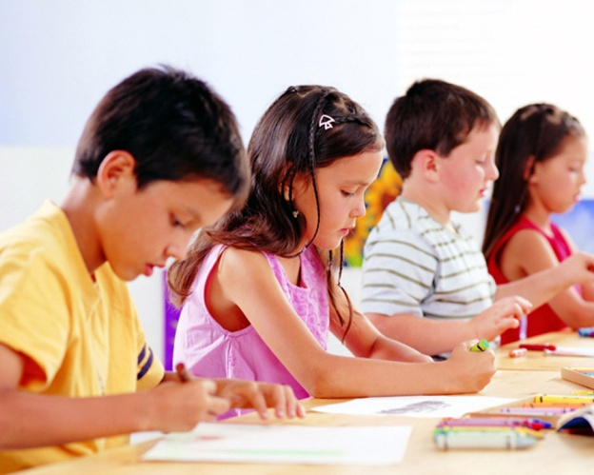
Психологические особенности детей
6 – 7 лет
Седьмой год жизни — продолжение очень важного целостного периода в развитии детей, который начинается в пять лет и завершается к семи годам. На седьмом году продолжается становление новых психических образований, появившихся в пять лет. Вместе с тем дальнейшее развертывание этих образований создает психологические условия для появления новых линий и направлений развития. В шестилетнем возрасте идет процесс активного созревания организма. Вес ребенка увеличивается в месяц на 200 граммов, рост на 0,5 см, изменяются пропорции тела. В среднем рост 7-летних детей равен 113—122 см, средний вес — 21—25 кг. Области мозга сформированы почти как у взрослого. Хорошо развита двигательная сфера. Продолжаются процессы окостенения, но изгибы позвоночника еще неустойчивы. Идет развитие крупной и особенно мелкой мускулатуры. Интенсивно развивается координация мышц кисти. Общее физическое развитие тесно связано с развитием тонкой моторики ребенка. Тренировка пальцев рук является средством повышения интеллекта ребенка, развития речи и подготовки к письму.
Развитие личности
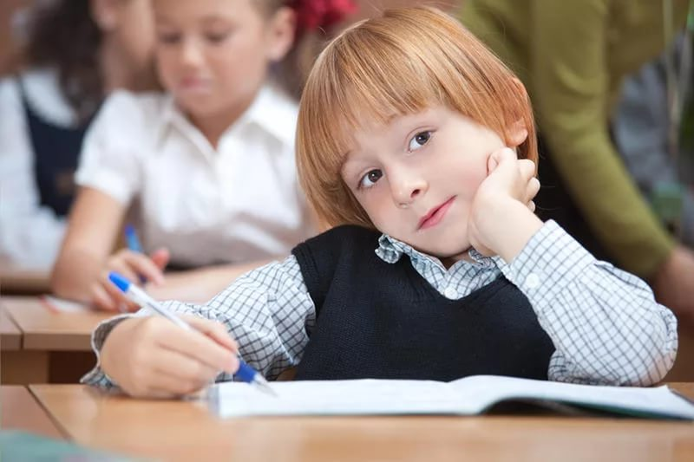
Изменения в сознании характеризуются появлением так называемого внутреннего плана действий — способностью оперировать различными представлениями в уме, а не только в наглядном плане. Одним из важнейших изменений в личности ребенка являются дальнейшие изменения в его представлениях о себе, его образе Я. Развитие и усложнение этих образований создает к шести годам благоприятные условия для развития рефлексии — способности осознавать и отдавать себе отчет в своих целях, полученных результатах, способах их достижения, переживаниях, чувствах и побуждениях; для морального развития, и именно для последнего возраст шести-семи лет является сензитивным, то есть чувствительным. Этот период во многом предопределяет будущий моральный облик человека и в то же время исключительно благоприятен для педагогических воздействий. В процессе усвоения нравственных норм формируются сочувствие, заботливость, активное отношение к событиям жизни. Существует тенденция преобладания общественно значимых мотивов над личными. Самооценка ребенка достаточно устойчивая, возможно ее завышение, реже занижение. Дети более объективно оценивают результат деятельности, чем поведения. Ведущей потребностью детей данного возраста является общение (преобладает личностное). Ведущей деятельностью остается сюжетно-ролевая игра. В сюжетно-ролевых играх дошкольники седьмого года жизни начинают осваивать сложные взаимодействия людей, отражающие характерные значимые жизненные ситуации. Игровые действия становятся более сложными, обретают особый смысл, который не всегда открывается взрослому. Игровое пространство усложняется. В нем может быть несколько центров, каждый из которых поддерживает свою сюжетную линию. При этом дошкольники оказываются способными отслеживать поведение партнеров по всему игровому пространству и менять свое поведение в зависимости от места в нем. Одной из важнейших особенностей данного возраста является проявление произвольности всех психических процессов.
Развитие психических процессов
Восприятие продолжает развиваться. Однако и у детей данного возраста могут встречаться ошибки в тех случаях, когда нужно одновременно учитывать несколько различных признаков.
Внимание. Если на протяжении дошкольного детства преобладающим у ребенка является непроизвольное внимание, то к концу дошкольного возраста начинает развиваться произвольное внимание. Когда ребенок начинает его сознательно направлять и удерживать на определенных предметах и объектах. Увеличивается устойчивость внимания — 20—25 минут, объем внимания составляет 7—8 предметов. Ребенок может видеть двойственные изображения.
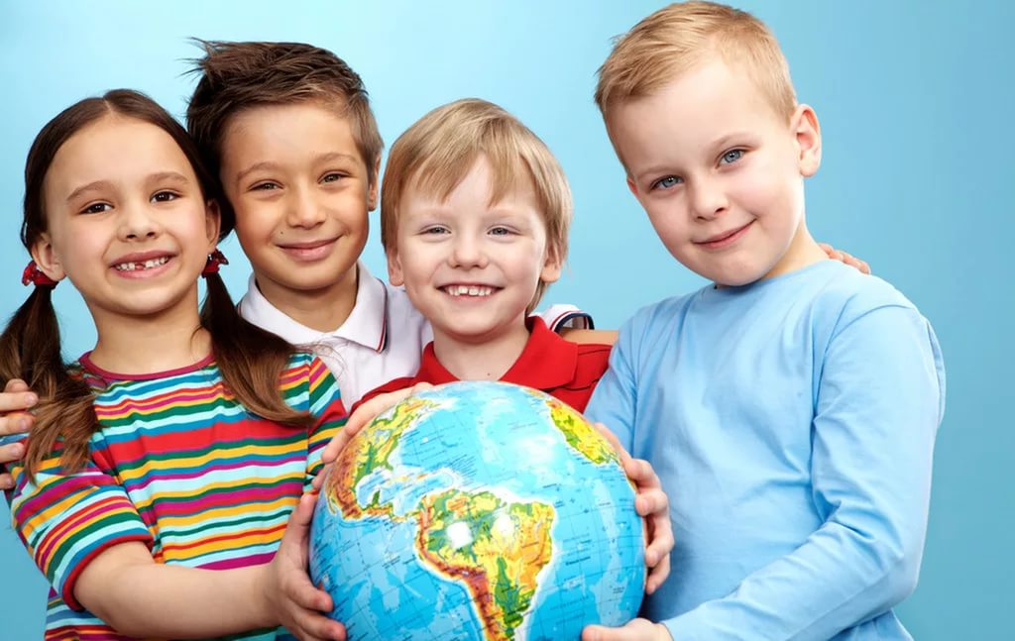
Память. К концу дошкольного возраста происходит развитие произвольной зрительной и слуховой памяти. Память начинает играть ведущую роль в организации психических процессов. К концу дошкольного периода (6—7 лет) у ребенка появляются произвольные формы психической активности. Он уже умеет рассматривать предметы, может вести целенаправленное наблюдение, возникает произвольное внимание, и в результате появляются элементы произвольной памяти. Произвольная память проявляется в ситуациях, когда ребенок самостоятельно ставит цель: запомнить и вспомнить. Можно с уверенностью сказать, что развитие произвольной памяти начинается с того момента, когда ребенок самостоятельно выделил задачу на запоминание. Желание ребенка запомнить следует всячески поощрять, это залог успешного развития не только памяти, но и других познавательных способностей: восприятия, внимания, мышления, воображения. Появление произвольной памяти способствует развитию культурной (опосредованной) памяти — наиболее продуктивной формы запоминания. Первые шаги этого (бесконечного в идеале) пути обусловлены особенностями запоминаемого материала: яркостью, доступностью, необычностью, наглядностью и т. д. Впоследствии ребенок способен усилить свою память с помощью таких приемов, как классификация, группировка. В этот период психологи и педагоги могут целенаправленно обучать дошкольников приемам классификации и группировки в целях запоминания.
Развитие мышления. К концу дошкольного возраста более высокого уровня достигает развитие наглядно-образного мышления и начинает развиваться логическое мышление, что способствует формированию способности ребенка выделять существенные свойства и признаки предметов окружающего мира, формированию способности сравнения, обобщения, классификации. Ведущим по-прежнему является наглядно-образное мышление, но к концу дошкольного возраста начинает формироваться словесно-логическое мышление. Оно предполагает развитие умения оперировать словами, понимать логику рассуждений. И здесь обязательно потребуется помощь взрослых, так как известна нелогичность детских рассуждений при сравнении, например, величины и количества предметов. В дошкольном возрасте начинается развитие понятий. Полностью словесно-логическое, понятийное, или абстрактное, мышление формируется к подростковому возрасту. Старший дошкольник может устанавливать причинно-следственные связи, находить решения проблемных ситуаций. Может делать исключения на основе всех изученных обобщений, выстраивать серию из 6—8 последовательных картинок.
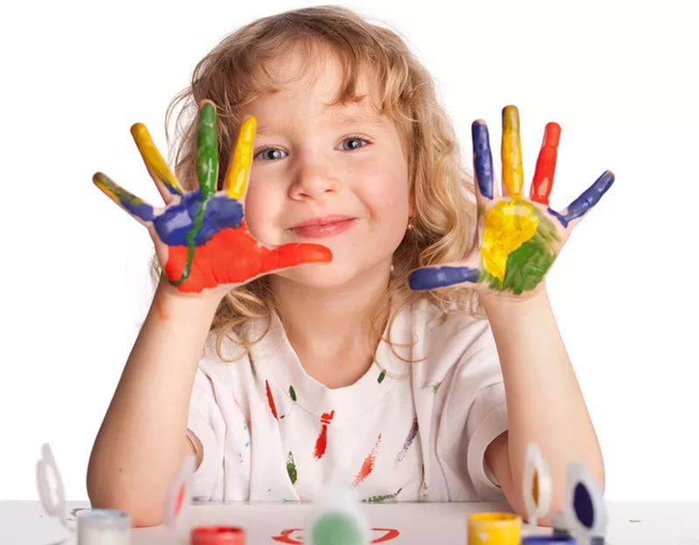
Развитие воображения. К концу дошкольного возраста идет развитие творческого воображения, этому способствуют различные игры, неожиданные ассоциации, яркость и конкретность представляемых образов и впечатлений. Старший дошкольный и младший школьный возрасты характеризуются активизацией функции воображения — вначале воссоздающего (позволявшего в более раннем возрасте представлять сказочные образы), а затем и творческого (благодаря которому создается принципиально новый образ). Этот период — сензитивный для развития фантазии.
Речь. Продолжают развиваться звуковая сторона речи, грамматический строй, лексика, связная речь. В высказываниях детей отражаются как все более богатый словарный запас, так и характер обобщений, формирующихся в этом возрасте. Дети начинают активно употреблять обобщающие существительные, синонимы, антонимы, прилагательные и т.д. В результате правильно организованной образовательной работы у детей оказываются хорошо развиты диалогическая и некоторые виды монологической речи.
В подготовительной группе завершается дошкольный возраст. Его основные достижения связаны с освоением мира вещей как предметов человеческой культуры; дети осваивают формы позитивного общения с людьми, развивается половая идентификация, формируется позиция школьника. К концу дошкольного возраста ребенок обладает высоким уровнем познавательного и личностного развития, что и позволяет ему в дальнейшем успешно обучаться в школе.
Для деятельности ребенка 6 – 7 лет характерна эмоциональность и большая значимость эмоциональных реакций.
Психическое развитие и становление личности ребенка к концу дошкольного возраста тесно связаны с развитием самосознания. У ребенка 6 – 7 летнего возраста формируется самооценка на основе осознания успешности своей деятельности, оценок сверстников, оценки педагога, одобрения взрослых и родителей. Ребенок становится способным осознавать себя и то положение, которое он в данное время занимает в семье, в детском коллективе сверстников.
У детей старшего дошкольного возраста 6 – 7 лет формируется рефлексия, т. е. осознание своего социального «я» и возникновение на этой основе внутренних позиций.
В качестве важнейшего новообразования в развитии психической и личностной сферы ребенка 6 – 7 летнего возраста является соподчинение мотивов. Осознание мотива «я должен», «я смогу» постепенно начинает преобладать над мотивом «я хочу».
Ребенок 6 – 7 летнего возраста стремится к самоутверждению в таких видах деятельности, которые подлежат общественной оценке и охватывают различные сферы.
Осознание своего «я» и возникновение на этой основе внутренних позиций к концу дошкольного возраста порождает новые потребности и стремления. В результате игра, которая является главной ведущей деятельностью на протяжении дошкольного детства, к концу дошкольного возраста уже не может полностью удовлетворить ребенка. У него появляется потребность выйти за рамки своего детского образа жизни, занять доступное ему место в общественно-значимой деятельности, т.е. ребенок стремится к принятию новой социальной позиции – «позиции школьника», что является одним из важнейших итогов и особенностей личностного и психического развития детей 6 – 7 летнего возраста.

